“Київський коледж зв’язку”

Циклова комісія Комп’ютерної інженерії

**ЗВІТ ПО ВИКОНАННЮ**

**ЛАБОРАТОРНОЇ РОБОТИ №4**

з дисципліни: «Операційні системи»

Тема: “Знайомство з базовими командами CLI-режиму в Linux для управління процесами”

Виконали

студенти

групи КСМ-83а

Голубчиков В.О ________

Чегринець Б.В ________

Москаленко В.С ________

Ексузян Д.С ________

Перевірив викладач

Повхліб В.С. _______

Київ 2020

Робота студентів групи КСМ-83а Команда №1

**Мета роботи:**

1. Отримання практичних навиків роботи з командною оболонкою Bash.

2. Знайомство з базовими діями при роботі з довідкою.

3. Знайомство з базовими діями при роботі з файлами та каталогами.

**Матеріальне забезпечення занять**

1. ЕОМ типу IBM PC.

2. ОС сімейства Windows (Windows 7).

3. Віртуальна машина – Virtual Box (Oracle).

4. Операційна система GNU/Linux – CentOS.

5. Сайт мережевої академії Cisco netacad.com та його онлайн курси по Linux.

**Завдання для попередньої підготовки.**

1. Прочитайте короткі теоретичні відомості до лабораторної роботи та зробіть невеличкий словник базових англійських термінів з питань призначення команд та їх параметрів.

|  |  |
| --- | --- |
| **Термін на англійській** | **Термін на українській** |
| Systems supports | Підтримка систем |
| Average appears | Середнє значення |
| General process information | Загальна інформація про процес |
| General CPU information | Загальна інформація про процесор |
| Status of the system memory | Стан системної пам'яті |
| Second memory line | Другий рядок пам'яті |
| Status of the swap memory area | Стан області обміну пам’яттю |
| Information columns | Інформаційні стовпці |
| Interactive commands | Інтерактивні команди |
| Offending processes | Злочинні процеси |
| Ignored the request | Ігнорує запрос |
| Perform another command | Виконайте іншу команду |
| Wildcard characters | Підстановочні символи |

Робота студентів групи КСМ-83а Команда №1

1. На базі розглянутого матеріалу дайте відповіді на наступні питання:
   1. Які команди для моніторингу стану процесів ви знаєте. Як переглянути їх можливі параметри?

$ ps aux

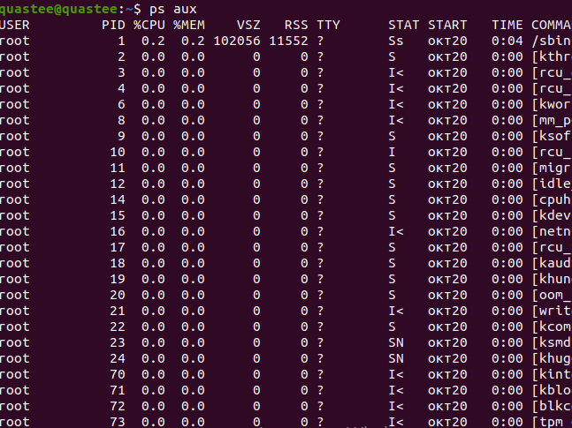

$ top

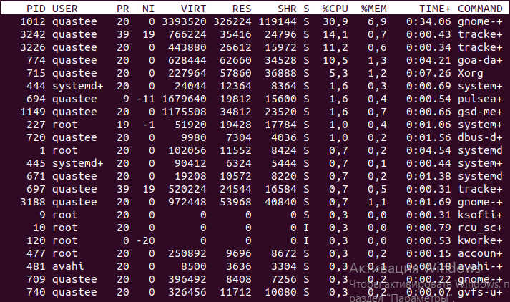

$ sudo apt-get install htop

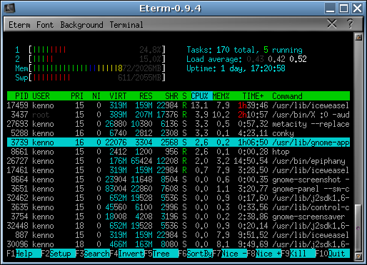

Робота студентів групи КСМ-83а Команда №1

Для перегляду параметрів команди потрібно написати:

$ top help

$ ps aux help

* 1. Чи може команда ps у реальному часі відслідковувати стан процесів?

Так, можна, якщо написати до терміналу: $ ps aux

* 1. За якими параметрами можливе сортування процесів в команді top? Як переключатись між ними?

Далеко не всі способи сортування можна задати за допомогою «гарячих клавіш». Наприклад, для визначення процесів, які найбільше споживають **SWAP**, використовуйте меню вибору полів, яке викликається комбінацією **Shift + F.**

За допомогою клавіш навігації знаходимо **SWAP** (або будь-який інший потрібний параметр), клавішею **«d»** закріплюємо його додавання в загальну таблицю команди **top** (як підтвердження вашого вибору поруч з'явиться символ **«*»**). Щоб задати сортування по **SWAP**, тут же натискаємо **«s»** і виходимо з меню (**ESC**). Готово!

* 1. Які команди для завершення роботи процесів ви знаєте?

$ halt

$ shutdown

$ poweroff

$ reboot -p

**Хід роботи.**

1. Початкова робота в CLI-режимі в Linux ОС сімейства Linux:
   1. Запустіть свою операційну систему сімейства Linux (якщо працюєте на власному ПК та її встановили) та запустіть термінал.
2. Запустіть термінал, та в командному рядку виконайте наступні дії для ознайомлення з роботою з каталогами:

* вивести вміст директорії /proc. Де вона знаходиться та для чого призначена? Охарактеризуйте інформацію про її вміст.
* вивести поточні сеанси користувачів. Якою командою це можна зробити?
* вивести інформацію про всі процеси, що виконуються. Які параметри при цьому треба використати?
* вивести інформацію про процеси одного окристувача. Які параметри при цьому треба використати?
* вивести інформацію тільки про системні процеси. Які параметри при цьому треба використати?
* вивести інформацію про процеси за обраним вами критерієм (5 прикладів). Які параметри при цьому використані?

1. При роботі з процесами досить часто виникає необхідність запуску та роботи з фоновими процесами. Дайте відповіді на такі питання:

* Чим відрізняється фоновий процес від звичайного. Де вони використовуються?
* Опишіть наступні команди та поясніть що вони виконують – команда jobs, bg, fg.
* Якою командою можна переглянути інформацію про запущені в системи фонові процеси та задачі?
* Як призупинити фоновий процес, як його потім відновити та при необхідності перезапусти?

**Контрольні запитання:**

1. Яке призначення директорії /proc в системах Linux. Яку інформацію вона зберігає?
2. Як серед будь-яких трьох процесів динамічно визначати, який з них в поточний момент часу використовує найбільший обсяг пам’яті? Який відсоток пам’яті він споживає від загального обсягу?
3. Як отримати ієрархію батьківських процесів в системах Linux? Наведіть її структуру та охарактеризуйте.
4. Чим відрізняється команда top від ps?
5. Які додаткові можливості реалізує htop в порівнянні з top?
6. Опишіть компоненти вашої мобільної ОС, які дозволяють здійснювати моніторинг запущених в системі процесів?
7. Чи підтримує Ваша мобільна система термінальне керування роботою процесів. Якщо так, то опишіть як саме.
8. Чи можливо поставити сторонні програмні засоби, що дозволять організувати управління та моніторинг роботою процесесів у Вашому мобільному телефоні. Коротко опишіть їх.

**Висновок:**

В ході лабораторної роботи ми отримали практичні навички роботи з командною оболонкою Bash. Ознайомились з базовими діями при роботі з довідкою, файлами та каталогами.

Із труднощами не зіткнулись.